CONFIGURATION REQUISE

Configuration minimale
Processeur : Pentium 4 2 GHz.
Mémoire vive : 1 Gb.
Carte vidéo : GeForce6600GT/RadeonX1300 128MB.VRAM ou équivalente (25 fps)
DirectX : 9.0c.
Carte son : carte compatible DirectX.
Espace disponible sur le disque dur : 4 Gb.

Configuration recommandée
Processeur : Core2Duo 3 GHz.
Mémoire vive : 2 Gb.
Carte vidéo : GeForce 8800 (Radeon HD 3850) 512Mb VRAM ou équivalente (40 fps).
DirectX : 9.0c.
Carte son : carte compatible DirectX.
Espace disponible sur le disque dur : 4 Gb.

INTERFACE DE « PRIME WORLD »

CHÂTEAU

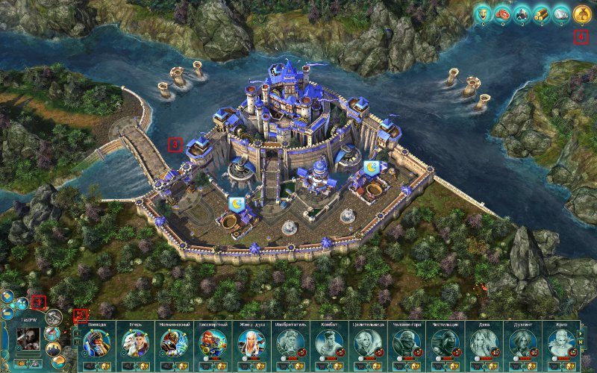

- Panneau du personnage. On y trouve les principaux éléments d’administration dans le château. Boutons : « Héros », « Amis », « Tchat », « Construction », « Inventaire », « Menu », zoom avant/zoom arrière, mode plein écran et mode fenêtre. La touche « Inventaire » sera disponible plus tard. C’est ici que l’on trouve également le niveau de notoriété et l’avatar du personnage.
- Le Menu de sélection des héros est une compilation d’icônes représentant les héros que le joueur a déjà acquis et qui lui seront accessibles au fil du temps. Les héros disponibles à l’achat s’affichent en couleur et leur prix est mentionné. Le chiffre affiché à côté du portrait d’un héros non encore acquis est le niveau de notoriété que le joueur doit atteindre pour acquérir le héros concerné. Pour les héros déjà acquis, le chiffre affiché à côté du portrait indique le niveau de développement. Grâce à l’augmentation du niveau du héros, des points de maîtrise sont disponibles. Ceux-ci peuvent être dépensés pour améliorer les caractéristiques du héros. Les héros qui ne sont pas disponibles actuellement s’affichent en gris. L’icône du heaume permet de cacher la fenêtre où les paramètres et les compétences du héros peuvent être modifiés et où l’on découvre sa biographie.
- Château. Le château du lord n’est pas une simple base militaire où l’on recrute les héros et distribue les compétences. C’est aussi une base arrière qui fournit au front tout le nécessaire pour la victoire. Dans le château, le joueur a accès à un grand nombre de bâtiments qui permettent l’extraction de matières premières, leur transformation et la production des compétences. Pour l’industrie et l’agriculture, une population est nécessaire. C’est pourquoi il convient, en plus de bâtiments industriels, de construire des habitations, mais aussi des entrepôts qui assurent la conservation de grandes réserves de ressources. Grâce à ces ressources, le propriétaire peut diminuer le temps de récupération des forces de ses héros, entretenir la bibliothèque et donc disposer d’une plus grande collection de compétences pour optimiser constamment les capacités de ses personnages. En outre, il est même possible de produire soi-même des compétences et donc de ne plus dépendre de récompenses ponctuelles obtenues à la fin des combats ! Le château est aussi un moyen de collaborer avec ses amis, de les rassembler en équipe, de discuter et planifier la tactique du combat à venir !
- Ressources du jeu. Cette section montre la quantité de ressources, ainsi que la population. Les ressources peuvent être obtenues dans le château ou pendant les combats.

COMBAT

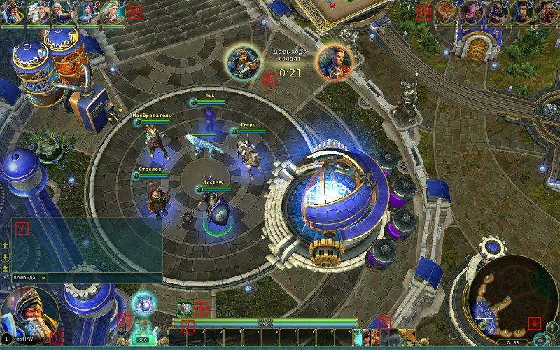

- Portrait du héros. On y voit le portrait et le niveau actuel de votre héros dans la session de combat.
- Niveau de Prime. On y voit la quantité de Prime que vous avez obtenue sur le champ de bataille. Si vous voyez l’icône d’une compétence s’allumer au-dessus du récipient de Prime, vous pouvez cliquer sur l’icône et cette compétence sera diffusée comme le propose le jeu par défaut. Pour la diffusion manuelle des compétences, cliquez sur le récipient de Prime.
- Panneau des compétences. On y voit vos compétences actives, ainsi que la quantité actuelle de santé et de points de mana.
- Le Panneau des statuts montre des effets positifs et négatifs infligés actuellement à votre personnage.
- Menu des actions. Vous pouvez y afficher le panneau des compétences, les caractéristiques du héros, l’inventaire, la statistique du jeu et le menu du jeu.
- La Mini-carte reflète la version simplifiée du champ de bataille. Elle affiche des héros alliés et ennemis, les tours, les bâtiments, les monstres des forêts. On y trouve des boutons permettant de doter le personnage d’une caméra et d’émettre un signal sur la mini-carte.
- Tchat de jeu. Il permet d’envoyer des messages aux joueurs de son équipe ainsi qu’à tous les joueurs de la session en cours.
- La Zone d’information annonce les événements se déroulant au moment présent ainsi que les faits d’armes remportés.
- Le Panneau des personnages alliés affiche l’état actuel de la santé des personnages alliés. Vous pouvez consulter ici les caractéristiques et les compétences du héros que vous avez sélectionné.
- Le Panneau des personnages ennemis affiche l’état actuel de la santé des personnages ennemis. Vous pouvez consulter ici les caractéristiques et les compétences du héros que vous avez sélectionné.

Liste des touches de raccourci

Le clavier utilisé est le clavier anglais :

T — fenêtre des compétences ;

C — caractéristiques du héros ;

B — inventaire du héros ;

Q — indique le lieu de déplacement du héros ;

A — commande d’attaque pour le héros ;

S — commande d’arrêt pour le héros ;

Z — active/désactive l’affichage de la barre de santé ;

Tab — statistique de la session de jeu ;

Esc — ferme les fenêtres ouvertes ; s’il n’y a pas de fenêtre ouverte, affiche la fenêtre du menu principal et des réglages ;

W — caméra centrée sur votre héros ;

0-9 — active les compétences actives ou les potions ;

F10 — faire une capture d’écran;

F11 — activer/désactiver l’affichage des cadres par seconde ;

Enter — tchat ;

-/+ — zoom arrière/zoom avant ;

Touches du curseur « À gauche », « À droite », « En haut », « En bas » — commandes de la caméra.
Insert — Tourner la caméra vers la droite;
Delete — Tourner la caméra vers la gauche;
Alt + clic sur la mini-carte — Fait apparaître un signal en forme de point d’exclamation sur la mini-carte.

Questions fréquentes

Question : Comment se lancer dans le jeu Prime World ?
Réponse : Allez sur le site playpw.com. Cliquez sur « Jouer! ». Téléchargez et lancez le fichier d’installation du jeu. Il mettra à jour le client jusqu’à la version actuelle. Ensuite, vous pourrez vous identifier via l’identifiant de votre réseau social préféré et accéder au jeu.

Question : Qu’est-ce que la puissance ?
Réponse : Nous avons opté pour la notion de la puissance pour présenter clairement le mécanisme de l’évolution du héros, présent dans le jeu.

La puissance dépend de la quantité de compétences rares se trouvant en possession du héros ainsi que du nombre de points de maîtrise obtenus.

Tout comme le classement, la puissance est prise en compte lors de la sélection des joueurs pour un combat. Cela permet aux joueurs de mieux correspondre entre eux, non seulement au niveau de leur maîtrise, mais aussi au niveau de l’évolution de leurs héros.

Lorsque la valeur de puissance du héros est supérieure à 1000, l’accroissement de toutes les caractéristiques du personnage pour chaque niveau de Prime augmente. L’accroissement est équilibré de telle sorte qu’il n’y ait pas de baisse importante d’un des paramètres principaux (par exemple, la santé), quelle que soit la combinaison des compétences du héros.

La valeur 1000 correspond approximativement à la puissance du héros du premier niveau possédant des compétences de base.

En plus, les héros dont la valeur de la puissance est élevée nécessitent plus d’énergie à chaque niveau de Prime pour utiliser leurs compétences. C’est nécessaire pour compenser la quantité abondante d’énergie chez le héros.

L’accroissement de l’énergie maximale, dû à l’activation des compétences générales passives, n’influence pas le coût d’utilisation des compétences actives. De cette manière, en activant les compétences passives avec de l’énergie supplémentaire, vous pouvez continuer à utiliser plutôt les compétences actives.

La puissance du héros est affichée dans le château lors de la sélection du personnage à l’Académie des héros.

Question : Comment modifier les réglages du jeu ?
Réponse : Ouvrez le menu du jeu et sélectionnez le point « Réglages » ou utilisez la touche suivante dans le lanceur du jeu.

Question : Pourquoi faut-il attendre si longtemps avant le début du jeu ?
Réponse : Cela est dû au fait que le système de création du jeu compose l’équipe des alliés et celle des ennemis, se basant sur une série de paramètres, afin que les équipes soient le mieux équilibrées. Ne soyez pas pressé. Si vous quittez le jeu et recommencez une recherche de session, cela ne fera que prolonger le temps de votre attente.

Question : Quel est le niveau maximum du héros lors d’une session ?
Réponse : Le niveau maximum des héros est de 36.

Question : Combien de compétences peut-on apprendre en une session ?
Réponse : Le nombre maximum de compétences pouvant être apprises lors d’une session de jeu est de 36.

Question : Comment trouver le mini-jeu ?
Réponse : On peut accéder au mini-jeu via des plateformes de jeu spéciales, situées à proximité de l’endroit de la résurrection des héros chez les Doctes et les Adorniens.

Question : Pourquoi, parmi les héros masculins, il n’y a si peu de héros orientés vers le soutien et la guérison ?
Réponse : Les héros actuels sont des héros de la phase de lancement. Nous allons les améliorer et développer de nouveaux héros. L’apparition des héros masculins dotés de ces spécialisations est possible.

Question : Quelles sont les caractéristiques des héros et à quoi servent-elles ?
Réponse :
Caractéristiques communes des héros :

Classement.
Chaque héros du joueur possède son classement, qui change en fonction du nombre de victoires et de défaites, ainsi qu’en fonction de la composition des équipes participant au combat. Le classement est pris en compte lors de la composition du jeu.

Puissance.
Celle-ci dépend du nombre de compétences rares dont dispose le héros, ainsi que du nombre de points de maîtrise distribués. La puissance, tout comme le classement, est prise en considération lors de la sélection des joueurs pour un combat.

Réserve de forces.
Reflète le niveau de fatigue du héros. Si la réserve de forces est faible, le héros aura moins de récompenses après le combat.

Caractéristiques de combat des héros :

Santé.
La vie du héros. Si la valeur de ce paramètre est égale à zéro, le héros meurt.

Énergie.
L’énergie du héros est dépensée pour l’utilisation des compétences.

Vitesse.
Reflète la vitesse de déplacement du héros sur la carte de jeu. Elle est mesurée en unités conventionnelles. La vitesse normale est de 50 unités.

Force.
Il s’agit d’un paramètre qui augmente les dégâts physiques infligés par le héros. Il est important surtout pour les héros qui pratiquent l’attaque physique.

Intelligence.
Il s’agit d’un paramètre qui augmente les dégâts magiques infligés par le héros. Il est important surtout pour les héros qui pratiquent l’attaque magique.

Ruse.
Ce paramètre permet d’infliger des dégâts critiques et de briser la défense de l’adversaire. Son accroissement permet d’augmenter la possibilité d’une attaque critique (infligeant des dégâts doubles).
L’augmentation du paramètre de la « possibilité d’une attaque critique » est utile pour les héros qui se caractérisent surtout par l’attaque de base. En outre, l’augmentation de la ruse augmente la valeur « frappe ».

Agilité.
Ce paramètre détermine la fréquence de recours à l’attaque de base par le héros. L’agilité est mesurée en unités. Elle est nécessaire avant tout aux héros dont la force principale réside dans l’attaque de base (Immortel, Veneur).

Vol de santé.
Cette caractéristique montre le nombre d’unités de santé qui s’ajoutent à la valeur courante de la santé de votre héros suite aux dégâts infligés à l’adversaire. La valeur de ce paramètre peut être augmentée par certaines compétences mais ne peut dépasser la valeur des dégâts infligés.

Résistance.
Paramètre qui diminue les dégâts physiques infligés au héros à concurrence d’un pourcentage déterminé (protection du corps). La protection du corps est réduite par le paramètre « frappe » de l’attaquant.

Volonté.
Paramètre qui diminue les dégâts magiques causés au héros à concurrence d’un pourcentage déterminé (protection de l’esprit). La protection de l’esprit est réduite par le paramètre « frappe » de l’attaquant.

Attaque de base : Il s’agit d’une attaque physique ou magique du héros qu’il utilise automatiquement, sans activation complémentaire de l’une ou l’autre compétence.

Les dégâts physiques augmentent en fonction de la « force » de l’attaquant et diminuent en fonction de la « résistance » de la cible. Ainsi, plus votre héros a de force, plus les dégâts qu’il pourra infliger seront importants. Mais plus la résistance de l’opposant est forte, plus les dégâts de votre attaque seront limités.

Les dégâts magiques dépendent de « l’intelligence » de l’attaquant et de la « volonté » de la cible. Plus l’intelligence est grande, plus les dégâts magiques que vous pouvez infliger sont importants. Mais plus la volonté de votre opposant est grande, mieux il pourra résister à votre attaque.

À peu d’exceptions près, toutes les compétences qui infligent des dégâts dépendent de l’intelligence et de la force du héros. Cependant, les compétences de certains héros permettent de porter des dégâts physiques ou magiques qui ne dépendent pas de la force/intelligence mais d’autres paramètres, comme par exemple l’agilité. Dans ce cas, une indication complémentaire apparaît dans la description de la compétence.

Question : À quoi sert le mini-jeu ?
Réponse : Le mini-jeu est un moyen alternatif d’obtenir du Prime. Concernant la vitesse d’obtention du Prime, le mini-jeu peut être comparé à la participation aux combats. En outre, le mini-jeu constitue même un moyen plus avantageux de développement du héros pour les joueurs expérimentés dans des jeux similaires. L’absence du joueur en ligne et, en conséquence, la supériorité de l’adversaire en ligne, est compensée par les parchemins créés dans le mini-jeu.

Question : Est-ce que le jeu prévoit un délai moyen pour la recharge des compétences ?
Réponse : Oui, une telle recharge est possible, sa durée est de 0,2 sec.
Question : Est-il possible de voter pour annoncer sa défaite ?
Réponse : Oui, le bouton correspondant dans le menu permet de lancer le vote pour se déclarer vaincus si l’équipe considère le combat comme étant perdu d’avance.

Question : Peut-on consulter les statistiques de la session de jeu ?
Réponse : Oui, vous pouvez afficher les statistiques du match en appuyant sur la touche Tab.
Question : Dans le jeu, est-il possible de créer un match avec ses amis ?
Réponse : Oui, vous pouvez jouer avec vos amis à l’aide de la section « Amis » dans le château.

Question : À quel niveau une nouvelle série de compétences s’ouvre-t-elle ?
Réponse : Tous les 4 niveaux. Mais n’oubliez pas que certaines compétences ajoutent plus d’un niveau.

Question : En quoi les compétences sont-elles différentes ?
Réponse : La rareté d’une compétence est signifiée par sa couleur : jaune -> vert -> bleu -> violet. Les compétences les plus répandues sont de couleur jaune, les compétences les plus rares sont violettes. Il existe aussi des compétences de classe : chaque héros en dispose et elles sont propres à sa classe. Elles peuvent être améliorées par d’autres compétences.

Question : Comment fonctionnent les compétences (quelles sont les formules et la valeur exacte) ?
Réponse : Nous ne dévoilons pas les formules et les significations exactes.

Question : Pourquoi les héros sont-ils placés précisément dans cet ordre ?
Réponse : Ils sont présentés par ordre de difficulté. Les héros sont groupés également en fonction des rôles.

Question : Quels joueurs sont prioritaires pour participer à un match ?
Réponse : Tout d’abord, le jeu tente de former un combat entre deux équipes. Cependant, si ce n’est pas possible pendant assez longtemps, une équipe peut être opposée à quelques joueurs solitaires.

Question : Pourra-t-on vendre ou échanger des compétences ?
Réponse : Oui, nous envisageons d’introduire une telle possibilité dans les prochaines versions du jeu.
Question : Est-il possible de jouer en mode PVP contre des bots ?
Réponse : Bien sûr. Vous pouvez créer un combat d’entraînement contre des bots et vous entraîner contre eux.

Support technique

Si vous avez eu des problèmes ou que vous avez détecté une erreur dans le jeu, adressez-vous au support technique des utilisateurs à l’adresse http ://support.zzima.com. Pour introduire une requête, il faut :
- Être un utilisateur enregistré de ZZima.com ;
- En utilisant les accès et mot de passe de ZZima.com, entrer dans le système de support.
- Ouvrir une nouvelle requête ;
- Choisir le projet « Prime world ».
- Dans le formulaire de requête, indiquer le problème ;

Il est souhaitable de joindre des captures d’écran, ainsi que de préciser la configuration de votre ordinateur, la version du système d’exploitation, de DirectX et toute autre information pouvant être utile pour résoudre le problème.

